Государственное бюджетное профессиональное образовательное учреждение Краснодарского края «Краснодарский торгово-экономический колледж»

Шириметова М.В.

«Мировые чайные традиции»
Методическая разработка

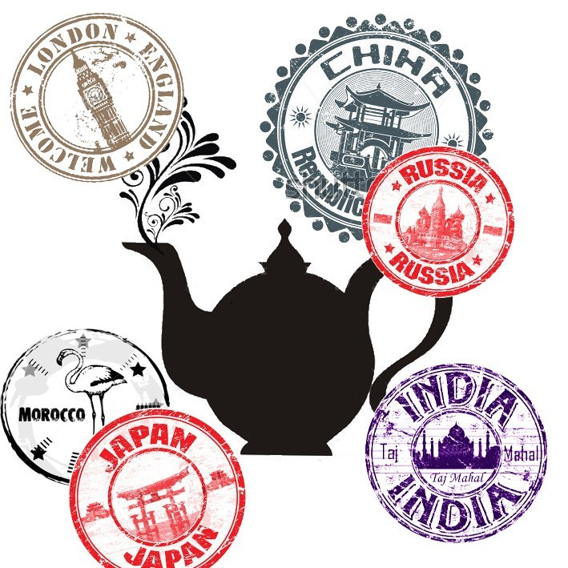

Краснодар,2016
Составитель – Шириметова М.В., преподаватель учебного профессионального цикла
Рецензенты –Фоменко Е.А., председатель ЦМК воспитание
- Комякова Ю.А., зав. отделением

Общекультурная компетенция профессионала включает в себя знания и опыт по такому кругу вопросов, как нравственная и общечеловеческая культура, духовно-нравственные основы жизни человека, традиций, владение эффективными способами организации свободного времени. Форма и методы мероприятия направлены на формирование таких качеств человека – ответственность, самостоятельность, дружелюбие. Чаепитие вызывает интерес у обучающихся, к предметам эстетического содержания (мировая художественная культура, живопись с основами цветоведения, и тд.) развивает творческие и познавательные способности обучающихся, углубляет знания традиций своей Родины.
Данная методическая разработка может быть использована классными руководителями (преподавателями) как одна из форм внеклассной работы

Утверждено на заседании ЦМК экономики и бухгалтерского учета
№ _____ от ________2016г.

Содержание

- Введение | 4
- Подготовительный и организационный этап | 6
- Сценарий чаепития | 8
- Заключение | 30
- Список используемой литературы | 32

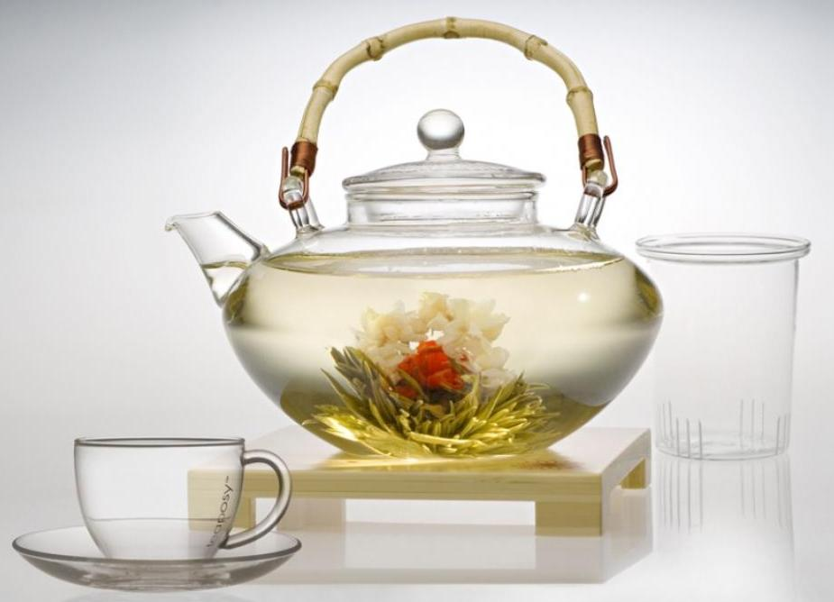

«Создает человека природа,
но развивает и образует его общество»
В. Г. Белинский

Введение
Что может быть проще чашки чая? Повседневный и демократический напиток так прочно вошел в жизнь современного человека, что нам трудно представить времена, когда его не было.
Между тем чай – это таинство и ритуал, богатейшие и неожиданные оттенки аромата, вкуса, цвета.
Чай, как и любая древность, имеет свою историю, культуру, психологию, философию.
Чай - пока самый распространенный напиток на земном шаре. По общим подсчетам он является основным для двух миллиардов человек на земле. Есть народы, которые буквально живут чаем, ценят его наравне с хлебом как жизненно важный, ничем не заменимый продукт.
Вот почему надо заботиться о том, чтобы потребление чая приносило максимум пользы, чтобы оно основывалось не только на привычках и традициях, но и прежде всего на знаниях, на современных научных представлениях о продукте.

- Подготовительный и организационный этап:
- Подготовить презентацию к мероприятию;
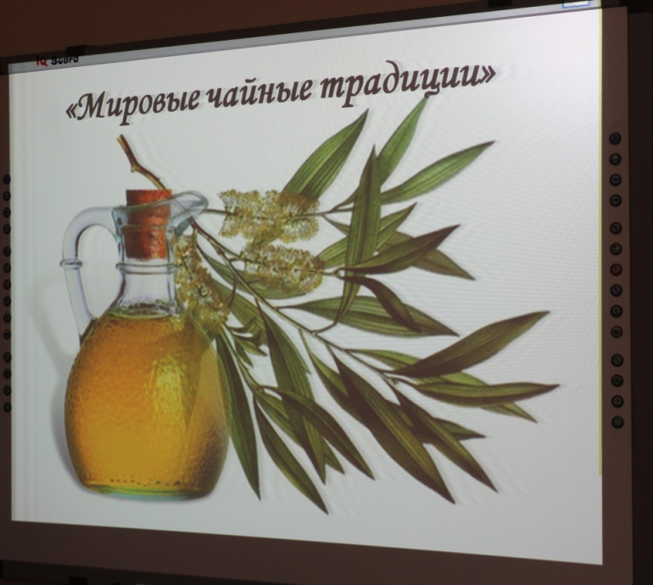

- Организовать группу к проведению чаепития;
- Подготовить задание для команд (приложение 1);
- Оформить аудиторию для проведения чаепития.

Сценарий
Ведущий 1:
Здравствуйте, дорогие гости! Мы рады приветствовать вас на нашем чаепитии «Мировые чайные традиции».На улице холодно, в такие дни особо приятно посидеть в тепле и попить чайку.
Чай – домашний напиток, поэтому чаепитие предполагает дружескую обстановку семейного общения. Вот и мы с вами сегодня посидим, пообщаемся, поиграем и повеселимся, вообще попьем чайку.
Ведущий 2:
А откуда к нам пришел чай?
Ведущий 1:
Есть одна легенда. Однажды, 5 тысяч лет назад, китайский император, отдыхая в лесу, приказал согреть воду для питья. Неожиданно поднялся ветер, и в чашку попало несколько чайных листьев. Император выпил напиток и почувствовал себя бодрее. Так зародился обычай пить чай.
Чай – китайское слово. Оно появилось там, где русские люди торговали с китайцами северной провинции, они чай называют чае, отсюда и наше слово ЧАЙ.
Впрочем, чтобы больше узнать об этом удивительном напитке, пригласим к нам в гости настоящую китайскую принцессу чая.
Китаянка:
Здравствуйте! Чай – это теплолюбивое, вечнозеленое растение, родом из Юго-Восточной Азии. В Китае чайный куст достигает высоты 3 – 5 метров, его листья имеют длину около 5 см. В Китае чайное растение выглядит как дерево и достигает в высоту 15-20 метров, его листья менее жесткие, но более длинные от 15 до 35 см.
При этом чайное растение не прихотливо, оно выдерживает как высокую, так и низкую температуры и способно вегетировать круглый год. Средняя продолжительность жизни чайного куста около 60 лет.
Именно китайцы дали название чаю и первыми начали употреблять его как напиток. Китайское «ча» - означает «молодой листочек». Любопытно, что слово «чай» и «бодрость» обозначается одним иероглифом. Чай должен быть горячим, крепким, сладким. Его можно пить в любое время суток. Следует употреблять только свежезаваренный чай. Восточная мудрость гласит «Свежий чай подобен бальзаму».
Для китайского императора листья чая собирали только девушки в возрасте до 16 лет, считалось, что аромат женских рук не портит запах чая.
Ведущий 2:
Сколько интересного мы узнали о чае. А сейчас предлагаю провести викторину на лучшего знатока чая:
Какие сорта чая вы знаете, любите, употребляете?(ответы участников)
Ведущий 1:
Чаепитие – универсальный способ встречи гостей. Чай пьют в любое время суток, в любое время года. Каждый народ, безусловно, имеет свои традиции чаепития.
Ведущий 2:
А сейчас предлагаем вам познакомиться с традициями Индии.
Выступление команды Индии
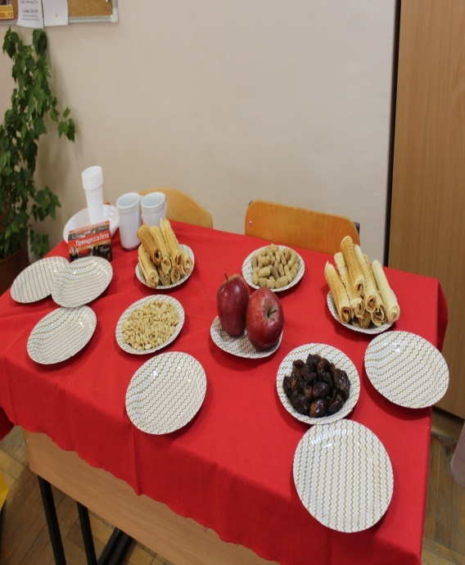
Ведущий 1:
К нам приехали также гости из Англии, им тоже есть что рассказать.
Англичанин:
Сначала
Китай был единственным производителем чая, и секрет его тщательно оберегался. Тем не менее, одному англичанину удалось не только похитить семена чая, но и узнать тайну его сложной обработки. Благодаря этой почти детективной истории европейцы смогли разводить чай в своих колониях.
Ведущий 1:
В Европе существует три основных способа подачи чая: чайный стол по-русски, чайный банкет по-французски и английский чайный стол. А сейчас нам представят английский способ чаепития.
Англичанин:
Англичане пьют чай всегда в одно и тоже время, в пять часов вечера. К чаю по-английски подают горячее молоко или сливки, сахар. Англичане наливают чай в молоко, а не наоборот. На чайный стол ставят мармелад, кексы, сухие печенья, небольшие пирожные или торт. Кстати, надевать свисток на чайник
– это изобретение англичан.
Ведущий 2:
А сейчас предлагаю вам поиграть.

Пей чай — не скучай.

Ведущий по очереди вручает участникам конкурса по одной баранке и произносит фразу: «Пей чай». Участник должен продолжить ее подобранной рифмой. (Например, пей чай — не скучай, пей чай — не серчай, пей чай — удовольствие получай и т. д.).Тот, кто смог придумать рифму - забирает баранку себе. Побеждает в конкурсе та команда, которая собрала больше всех баранок.
Ведущий 1:
Мы с вами поиграли, но не забыли, что про чайный банкет по-французски мы еще ничего не знаем. Слово предоставляется любителю чая по-французски.
Француз:
Французы,как и русские, любят пить чай в любое время суток. На стол ставят один большой чайник, сахар, вазочку с вареньем, тарелочку с лимоном.
На середину стола ставят высокие вазы с фруктами. Принято поддерживать светскую беседу, разговаривать о погоде, делиться впечатлениями ушедшего дня.

Ведущий 2:
Вот и с французским способом чаепития мы познакомились. Предлагаю вам познакомиться с 10 мифами о чае:
1) В кофе больше кофеина, чем в чае. Это неправда. Кофе проходит более грубую обработку при производстве, поэтому количество кофеина в нем меньше, чем в чае. А кофеином назвали вещество, имеющее стимулирующее действие, только потому, что оно первым было найдено именно в кофе. Благодаря кофеину чай имеет такое тонизирующий эффект. Особенно богат кофеином зеленый чай.
2) Чаем можно лечиться. Это отчасти правда, но врача чай все-таки не заменит. Изначально чай считался именно лечебным напитком, в Китае им лечили разные болезни чаще всего связанные с желудком, почками, кишечником. Благодаря своему антисептическому свойству чай и сегодня используют для лечения, а чаще профилактики желудочно-кишечных недомоганий. Также чай является хорошим потогонным средством (в жару стимулирует выделение пота, а значит, естественное охлаждение организма + выводит таким образом шлаки).
3) Чай с молоком полезен вдвойне. Не правда. Ученые выяснили, что когда мы разбавляем чай молоком, то полезные свойства самого чая становятся в разы меньше: они нейтрализуются под действием молока. Поэтому эти два поистине необходимых для человека напитка лучше употреблять по отдельности.
4) Качество пакетированного и листового чая отличается. Отчасти, правда. Конечно, в дешевом пакетированном чае наверняка окажется смесь низкосортного и цейлонского чаев, который на упаковке будет заявлен как высокогорный цейлонский чай. Поэтому обратите свое внимание на крупных производителей чаев, которые владеют своими плантациями в самых чайных точках мира (Индия, Китай, Цейлон, Кения, Япония, Индонезия, Вьетнам). Известные компании несут и огромную ответственность за качество своей продукции. Поэтому имеют жесткие стандарты качества при производстве чая, используют хорошее сырье, оборудование, технологии упаковки.
5) В чаи добавляют красители. Это неправда. Делать это совершенно незачем, так как чай содержит в себе природные красители – полифенолы, которые способны окрашивать даже холодную воду. Более того, тем, кто не пьет черный чай, потому что бережет эмаль, будет интересно, что в чае содержатся многие элементы, которые входят в состав костей и зубов человека. Благодаря длительным исследованиям китайских и японских ученых, было установлено, что постоянное употребление чая благотворно влияет на зубную эмаль, а также является хорошей профилактикой кариеса.
6) Пленка на чае – знак плохого качества чая. Это не правда.
Исследованиями доказано, что появление пленки на остывшем чае провоцирует карбонат кальция, содержащийся в воде. Если вода дистиллированная или мягкая – пленки не будет.
7) Чем круче кипяток, тем лучше для чая. Нет, чай «боится» кипятка. Для каждого из сортов чая своя температура заваривания. Все эти тонкости для того, чтобы чай максимально отдал все свои полезные вещества воде. Чаще всего температура воды должна быть около 80%.
8) Чем дольше чай настаивается, тем лучше. У каждого сорта чая свое время для заваривания. Оно указано на упаковке. Обычно не более 10 минут для листового чая и не более 4 минут для пакетированного. Разница во времени объясняется тем, что ферментация листа в чайном пакетике мельче: чай быстрее отдает все вещества воде. В любом случае, слишком концентрированный чай может негативно повлиять на самочувствие человека. А если данная заварка простояла холодной какое-то время, то лучше ее не пить: в таком чае образуются вредные вещества – тяжелые металлы, которые способны принести вам только вред.
9) Чай в пакетиках – подобие чая. Неправда. Это всего лишь один из способов заваривания чая: удобный и практичный. Однако тут необходимо опять вернуться к разговору о фирмах-производителях и ценах на пакетированный чай. И еще один важный момент, нет у производителей понятия «чайная пыль», но есть термин «чайная мелочь». Ее, согласно ГОСТу, должно быть не более 5% в упаковке. Другими словами, найти качественный пакетированный чай возможно, нужно только захотеть.
10) Ароматизаторы и чай – вещи несовместимые. Нет, совместимые. Чаще всего мы думаем об ароматизаторах, когда говорим о пакетированных чаях. Хотя многие чаи, которые мы покупаем в рассыпном виде тоже являются ароматизированными. Например, всеми любимый чай «Молочный улун(оолонг)» или «Эрл Грей» и многие другие. Использование искусственных ароматизаторов в чаях обусловлено тем, что натуральных фруктов, ягод и цветов для ароматизации напитка нужно намного больше, в пакетик это не поместится. Искусственные ароматизаторы же в малых количествах дарят нам тот вкус и аромат, который мы так любим.
Ведущий 2:
А сейчас нам предстоит узнать еще об одной традиции чаепития. А вы мне подскажите, о какой кухне будет идти речь? (чаепитие по-русски)
Русский:

Известно, что в Россию чай впервые попал в качестве подарка царскому двору от монгольского Алтын-хана в 1638 году. И царю этот чай не понравился. Возможно,
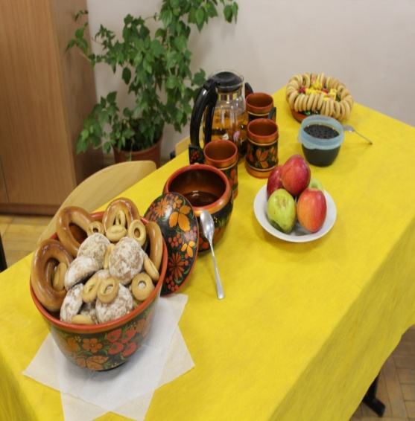
чтоэто произошлоиз-за того, что подарив сухой чай, дарители утаили способ приготовления ароматного напитка. Вот послушайте, как это произошло.

Ведущий 1:
Народ на Руси издавна был творческим и о чае есть немало пословиц. Давайте с ними познакомимся:
- Чай пить – не дрова рубить.
- Выпей чайку – позабудешь тоску.
- За чаем не скучаем – по три чашки выпиваем.
- Чай не пить – на свете – не жить
- С чая лиха не бывает.
- Самовар кипит – уходить не велит.
- За чаем – не скучаем.
- Где есть чай – там под елью рай.
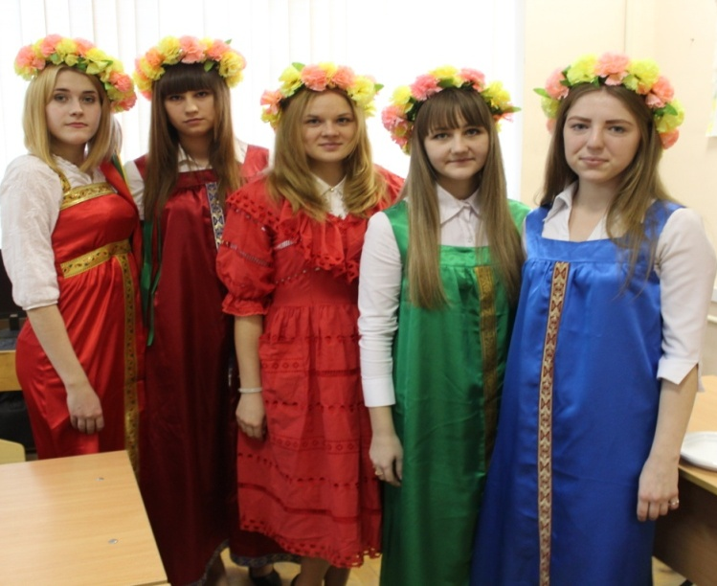
Русский :
Традиции чаепития существуют более трехсот лет. Вместе с чаем появилась и специальная посуда - всем известный самовар. В 1778 году в городе Тула открылась первая самоварная мастерская. Впервые широкий показ самоваров состоялся в 1829 году. С тех пор самовары стали распространяться по всему миру. На Руси чай принято пить с молоком, медом, вареньем, конфетами, сахар брали только кусковой, потому что считали, что от сахара-песка чай становится мутным. Хорошие хозяйки научились стряпать разные вкусности специально для чаепития.
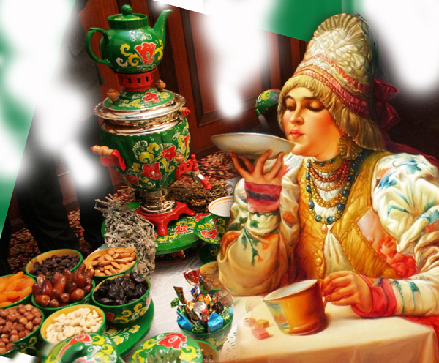
Ведущий 2:
Найди клад

В аудитории ведущие заранее
прячут в разных местах шоколад, конфеты, пряники. Затем участники команд начинают искать угощение.

Вот и вы, к сегодняшнему чаепитию приготовили много разных вкусных вещей. Давайте поделимся секретом приготовления.
Ведущий 2:
Вот и познакомились мы с историей чая на Руси, но на этом наше знакомство с чаепитием не закончится, в дальнейшем мы будем изучать традиции чаепития.
Ведущий 1:
А сейчас приглашаем всех за стол, чтобы отведать этого полезного приятного напитка. Приятного аппетита!

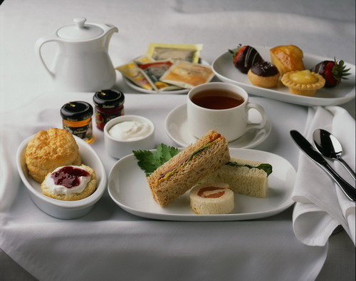

Заключение
«Если холодно, чай вас согреет. Если вам жарко, он вас охладит. Если у вас настроение подавленное – он вас подбодрит, если возбуждены - успокоит», в свое время подметил сэр Уильям Гладстон, известный точными афоризмами. Лучше об этом целебном напитке и сказать нельзя. Трудно представить, что было время, когда люди на земле не знали вкуса чая.Кажется, что он был всегда. Чай сопровождает человека на протяжении всей жизни, он неизменно присутствует в каждом доме и офисе. Где бы вы ни оказались – в ресторане или на серьезной деловой встрече – Вам всегда предложат на выбор несколько сортов чая. Древний напиток стал частью неизменного распорядка дня, в соответствии с которым живет все население мира, отсюда следует, что чай обладает еще одним замечательным свойством: с его помощью можно четко организовать и распланировать каждый день.Человечество уже давно не мыслит себя без чая. А как разнообразны традиции приготовления и употребления чая в мире!
Представители разных стран пьют чай разнообразными традиционными способами, с присущей разным народам фантазией, уже более 3000 лет. За столь долгое время потребление чая стало социально значимым: чай является средством, позволяющим делать общение людей приятным, а поведение – дружелюбным. Бесстрастная статистика подсчитала, что ежедневно в мире выпивается от 18 до 20 млн. 150-миллилитровых чашек чая.

Список использованной литературы:
- Большая детская энциклопедия Махаон, 2012, — с. 336.
- Большой энциклопедический словарь под ред И. Лапина, Е. Маталина и др. АСТ Астрель, 2013, — с. 1248.
- Иванова Ю.А., Коробов А. И. Все о Великобритании. Фолио, 2011 — с. 542.
- Питер Хобдей. Англия Обычаи и этикет. АСТ, 2012. — с. 128.
- Пол Норбури. Великобритания. АСТ, 2012 — с. 160.
- Традиции чаепития в России. (Электронный ресурс). – Режим доступа: http://zhiga-zhiga.ru/publication/6.aspx
- Чайные традиции мира /о чае/ (Электронный ресурс). – Режим доступа: http://www.chaychay.ru/.

